Виды узлов

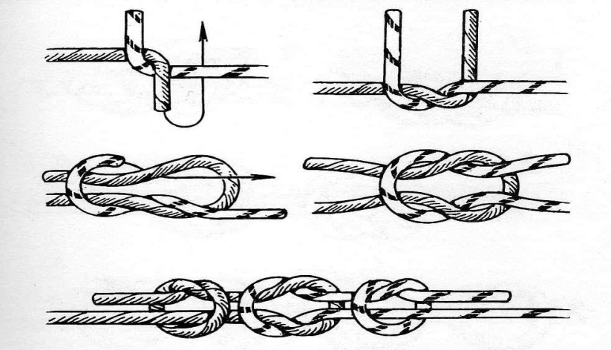

Прямой

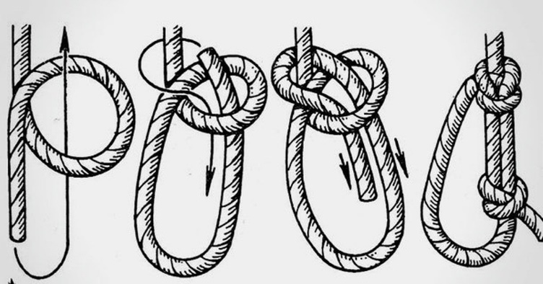

Булинь

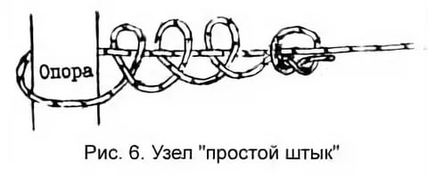

**Группа Б**

**Алгоритм оказания первой помощи**

**при открытой рваной ране колена.**

|  |  |  |
| --- | --- | --- |
| № | Критерии оценки | Баллы |
| 1. | Убедиться в безопасном оказании помощи | 1 |
| 2. | Выяснить обстоятельства получения травмы | 1 |
| 3. | Бережное отношение к пострадавшему | 1 |
| 4. | Придать правильное транспортное положение пострадавшему: бережно усадить. | 1 |
| 5. | Обработка рану хлоргексидином или перекисью водорода | 1 |
| 6. | Наложение стерильной салфетки | 1 |
| 7. | Наложить косыночную или бинтовую повязку на колено | 1 |
| 8. | Поддерживать постоянный контакт с пострадавшим: словесный, зрительный | 1 |
| 9. | Транспортировка пострадавшего безносилочным способом | 1 |
|  | **Сумма баллов** | 9 |

**Группа А**

**Алгоритм оказания первой помощи**

**при переломе предплечья**

|  |  |  |
| --- | --- | --- |
| № | Критерии оценки | Баллы |
| 1. | Убедиться в безопасном оказании помощи | 1 |
| 2. | Выяснить обстоятельства получения травмы | 1 |
| 3. | Вызов скорой помощи | 1 |
| 4. | Придать правильное транспортное положение пострадавшему: усадить пострадавшего, если это необходимо | 1 |
| 5. | Приложить «холод» к месту травмы | 1 |
| 6. | Выполнить иммобилизацию шейного отдела позвоночника табельными или подручными средствами | 1 |
| 7. | Выполнить иммобилизацию повреждённой конечности:   * смоделировать шину по здоровой руке * наложить шину, обеспечивая фиксацию локтевого и лучезапястного суставов * фиксировать шину к руке бинтом или косынками   подвесить на косынке | 1  1  1 |
| 8. | Психологическая поддержка пострадавшего. Контакт с пострадавшим во время оказания помощи был постоянный, корректный. | 1 |
| 9. | Бережное отношение с пострадавшим | 1 |
|  | **Сумма баллов** | 11 |

Формат палатки

